Министерство образования Республики Беларусь

Учреждение образования «Международный государственный
экологический университет имени А.Д. Сахарова»

Факультет экологической медицины
Кафедра экологической медицины и радиобиологии

М.В. Синелёва, Л.Г. Блиняева, В.А. Синелёв

Электрокардиография

Учебно-методическое пособие к лабораторным работам по курсу "Кардиология"

Минск 2008

Работа 1. Регистрация электрокардиограммы и ее анализ

Компоненты ЭКГ
Электрокардиография - метод регистрации электрических явлений, возникающих в сердце во время сердечного цикла. Электрический потенциал, генерируемый сердечной мышцей, можно зарегистрировать на поверхности тела. Между различными точками тела создается разность потенциалов. Кривая изменений этой разности потенциалов во времени называется электрокардиограмма (ЭКГ), рис.1.

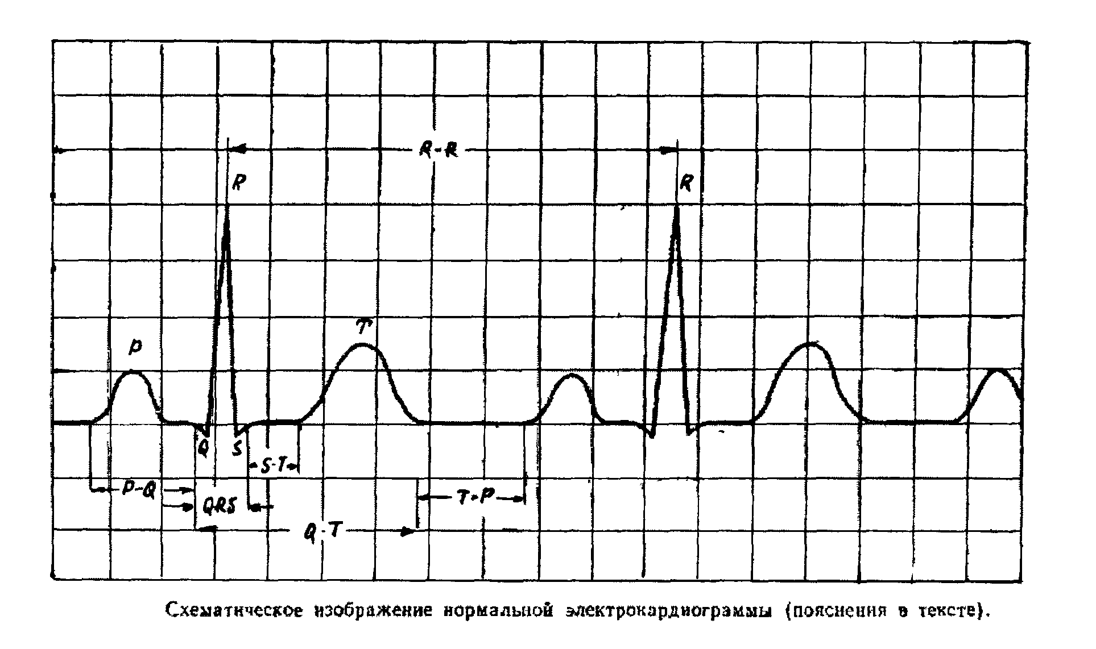
Рис. 1. Схематичное изображение нормальной электрокардиограмма (пояснения в тексте)

Зубцы – положительные и отрицательные колебания, обозначаются латинскими буквами.
Сегменты – расстояния между двумя зубцами (например, сегмент PQ – промежуток между концом зубца Р и началом QRS комплекса ).
Интервалы – совокупность зубца и сегмента (R-R - расстояние между вершинами соседних зубцов.
Электрокардиограмма в норме состоит из трех направленных вверх положительных зубцов Р, R и Т и двух направленных вниз отрицательных зубцов Q и S.
Зубец Р и сегмент PQ- предсердный комплекс ЭКГ. Зубец Р является алгебраической суммой потенциалов, возникающих в правом и левом предсердиях при их возбуждении. причем потенциалы правого предсердия положительны, левого - отрицательны. Сегмент PQ отражает состояние, при котором все отделы предсердий охвачены возбуждением. Реполяризация предсердий совпадает с началом желудочкового комплекса.
QRST - желудочковый комплекс. QRS-комплекс отражает процессы возбуждения желудочков, а зубец Т – их реполяризацию. Сегмент ST, соответствует возбужденному состоянию всех отделов желудочков.
Продолжительность и амплитуда отдельных зубцов, интервалов и комплексов ЭКГ характеризуют два основных физиологических свойства сердца: возбудимость и проводимость.

Отведения
1. Три стандартных биполярных отведения Эйнтховена, при которых регистрируется разность потенциалов между конечностями - от правой и левой руки (I отведение), правой руки и левой ноги (II отведение), левой руки и левой ноги (III отведение).
2. Три униполярных отведения от конечностей (по Гольдбергеру). При этих отведениях регистрируется разность потенциалов между одной из конечностей, на которой находится активный электрод, и индифферентным электродом. ЭКГ, отводимая от правой руки обозначается буквами аVR, от левой – аVL, от левой ноги - аVF. Первая буква а - от английского augmented (усиленный), вторая V обозначает напряжение, третья в каждом отведении обозначает соответственно R - right (правый), L - left (левый), F - foot (нога).
3. Шесть униполярных околосердечных отведений, при которых регистрируется разность потенциалов между определенными точками на грудной клетке и условным нулевым потенциалом. Активный электрод-присоску помещают в следующих точках на поверхности грудной клетки: V₁ - 1 см от края грудины в четвертом межреберье справа, V₂ - 1 см от края грудины в четвертом межреберье слева: V₃, -посередине между V₂ и v₄; V₄ - в пятом межреберье слева по среднеключичной линии: V₅ - в пятом межреберье по передней аксиллярной (подмышечной) линии; V₆ - в пятом межреберье по средней аксиллярной линии. Индифферентный электрод – объединенные электроды от трех конечностей.

Треугольник Эйнтховена
Точки, от которых отводятся потенциалы, лежат в вершинах почти равностороннего треугольника, стороны которого представляют собой оси отведения (Треугольник Эйнтховена). Амплитуда зубцов ЭКГ в трех стандартных отведения отражает величину проекции фронтальной векторной петли (электрической оси сердца, которая совпадает с анатомической осью) на оси этих отведений. Отклонение интегрального вектора сердца по отношению к оси I отведения называется углом α (Рис. 1).

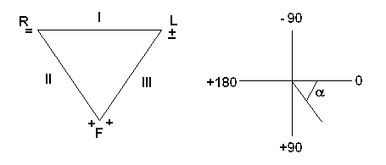

Рис. 2. Треугольник Эйнтховена и угол α.

Цель работы: Освоить методику регистрации ЭКГ. Провести анализ ЭКГ и сделать электрокардиографическое заключение.
Для работы необходимы: электрокардиограф, электроды. Объект исследования - человек.
Ход работы:
Подготовьте электрокардиограф к работе по прилагаемой к нему инструкции. Обследуемого уложите на кушетку. Наложите электроды в соответствии с описанными видами отведений. Чтобы обеспечить хороший электрический контакт: 1) кожу в местах наложения электродов, обезжирить 70% раствором спирта, 2) при волосистости кожи смочить места наложения электродов мыльным раствором, 3) между электродами (накладываемыми на конечности) и кожей поместите марлю или фильтровальную бумагу, смоченную 10%-ным раствором NаС1, 4) либо кожу смазать специальной токопроводящей пастой.
После этого сделайте запись в стандартных отведениях по 3-5 циклов. Полученные ЭКГ вклейте в протокол работы, отметьте зубцы, интервалы и комплексы.

Анализ ЭКГ
Проверка техники регистрации ЭКГ:
а) Отметить наличие помех. Если помехи значительные ЭКГ следует переснять.
б) Проверить амплитуду калибровочного сигнала, должен соответствовать 1 мВ=10 мм. Амплитуда зубцов измеряется в мм (величина А) и пересчитывается мВ (величина В) по формуле: В = А/10.
в) Оценить скорость движения бумаги. При записи со скоростью 50 мм/сек 1 мм на бумажной ленте соответствует 0,02 сек. Длина компонентов ЭКГ измеряется в мм (величина С) и пересчитывается секунды (величина D) по формуле: D = С х 0,02.

I. Определение источника возбуждения (источника сердечного ритма)
Синусовый ритм регистрируется в норме. Характеризуется 1) наличием во II стандартном отведении положительных зубцов Р, предшествующих каждому комплексу QRS, 2) постоянной одинаковой формой всех зубцов Р в одном и том же отведении.
При отсутствии этих признаков диагностируется несинусовый ритм.
Отчет:
Наличие зубцов Р на ЭКГ ____________ , направление зубцов Р во II стандартном отведении ____________ , расположение зубцов Р по отношению к комплексу QRS ____________ .
Заключение: ритм __________________ (синусовый, несинусовый).

II. Определение характера сердечного ритма
Производится измерение длительности 5-6 последовательных интервалов R-R. Если длительности равны или разброс величин не превышает 10%, ритм считается правильным или регулярным. В остальных случаях – неправильным или нерегулярным.
Отчет:
Длительность интервалов R-R: 1 - ____ сек, 2 - ____ сек, 3 - ____ сек, 4 - ____ сек, 5 - ____ сек. Среднее значение - ____ сек, отклонение от среднего значения - ____ %.
Заключение: ритм сердца - _________________ (правильный, неправильный).

III. Определение частоты сокращений сердца
Подсчет ЧСС в минуту производится по средней длительности интервала R-R (в сек):
ЧСС = 60 / R-R.
Норма в покое – 60-90 уд. в мин, ЧСС более 90 – тахикардия, менее 60 – брадикардия. При наличии синусового ритма используют термины синусовая тахикардия, синусовая брадикардия.
Отчет:
ЧСС ____ в мин.
Заключение: ____________________ (норма, тахикардия, брадикардия)

IV. Оценка проводимости
Производится измерение 1) длительности зубца Р, характеризующей скорость проведения импульса по предсердиям (норма 0,08-0,1 с), 2) продолжительности интервала P- Q (проведение импульса по предсердиям, АВ-узлу и системе Гиса) (норма 0,12-0,2 с), 3) общей длительности комплекса QRS (проведение возбуждения по желудочкам) (норма 0,06-0,1 с). 1 и 2 измерение производится во II стандартном отведении, 3 – в правых грудных отведениях (V_{1, 2, 3}).
Увеличение длительности свидетельствует о замедлении проведения в соответствующем отделе сердца.
Отчет:
Длительность зубца Р ____ с, продолжительность интервала P- Q ____ с, длительности комплекса QRS ____ с.
Заключение: проводимость _______________________ (в норме, нарушена с указанием в каком отделе).

V. Определение положения электрической оси сердца
Отклонение интегрального вектора сердца по отношению к оси I отведения называется углом α.
Различают следующие варианты положения электрической оси сердца (Рис. 2-5):
1) Нормальное положение - угол α составляет от +30^{о} до +69^{о}
2) Вертикальное положение - угол α от +70^{о} до +90^{о}
3) Горизонтальное положение - угол α от 0^{о} до +29^{о}
4) Отклонение электрической оси сердца вправо - угол α от +91^{о} до +180^{о}
5) Отклонением электрической оси влево - угол α от 0^{о} до -90^{о}
У здорового человека электрическая ось сердца обычно располагается в секторе от 0^{о} до +90^{о}. Отклонение электрической оси вправо больше +90^{о} или влево меньше 0^{о}, как правило, свидетельствует о патологических изменениях в сердечной мышце.

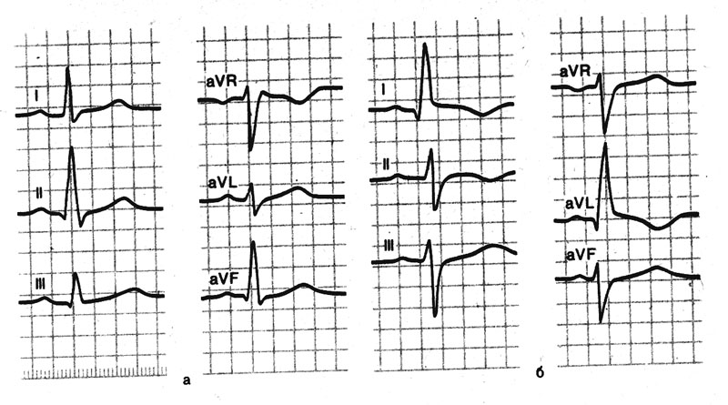 |  | 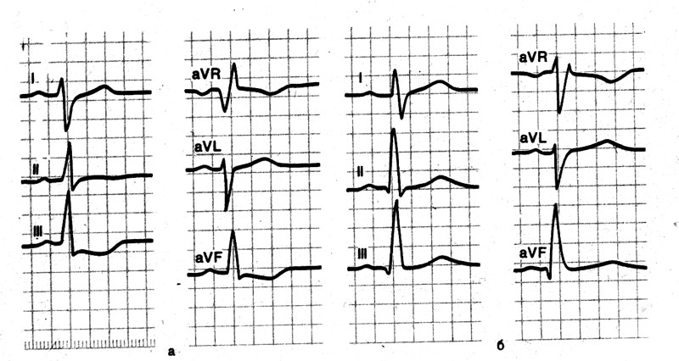
Рис. 3. а- нормальное положение ЭОС, угол α = +60 ^{о}, б- отклонение ЭОС влево, угол α = -30 ^{о} |  | Рис. 4. а- отклонение ЭОС вправо, угол α = +120 ^{о}, б- вертикальное положение ЭОС, угол α = +90 ^{о}

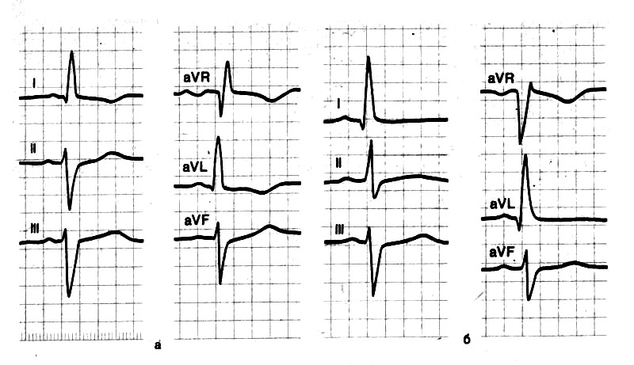 |  | 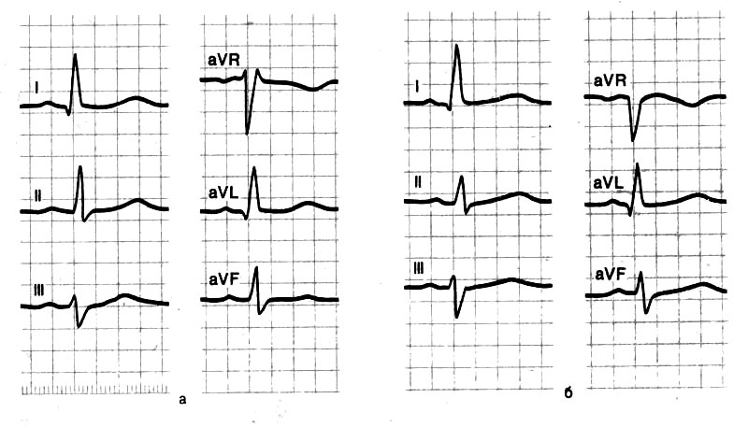
Рис. 5. а - резкое отклонение ЭОС влево, угол α = -60 ^{о}, б- отклонение ЭОС влево, угол α = -15 ^{о} |  | Рис. 6. а- горизонтальное положение ЭОС, угол α = +15 ^{о}, б- горизонтальное положение ЭОС, угол α =0 ^{о}

Визуальное определение угла α:
1) Следует найти то отведение, в котором наблюдается максимальное положительное значение алгебраической суммы зубцов комплекса QRS. Ось этого отведения приблизительно совпадает с направление электрической оси сердца.
2) Найти отведение, в котором алгебраическая сумма амплитуд зубцов комплекса QRS приближается к 0 (R ≈ S либо R ≈ Q+S). Ось этого отведения почти перпендикулярна искомому направлению электрической оси сердца.
3) Определить угол α.
Отчет:
Алгебраическая сумма зубцов комплекса QRS в биполярных и униполярных отведениях: I - ____ мм, II - ____ мм, III - ____ мм, аVR - ____ мм, аVL - ____ мм, аVF - ____ мм.
Угол α = ____^{о}.
Заключение: Положение электрической оси сердца ____________________

V. Оценка амплитуды, длительности, направления и формы компонентов ЭКГ во II стандартном отведении

А) Анализ зубцов
Рассчитайте амплитуду и длительность зубцов исходя из формул, указанных в пункте «Проверка техники регистрации ЭКГ», определите направление и особенности формы.

Отчет: Внесите данные в таблицу, сравните с нормой.
Зубцы ЭКГ | Амплитуда, мВ | Длительность, сек | Направление (направлены вверх –положит., вниз –отрицат.) | Особенности формы (острые, уплощенные, расщепленные)
P
Q
R
S
T
Заключение: ____________________________ (в норме, укажите отклонения)

B) Анализ сегмента S-T
1) Найти точку перехода комплекса QRS или зубца S в сегмент ST (точка j)
2) Измерить ее отклонение от изолинии (+ или - ).
3) Измерить величину смещения сегмента S-T от изолинии вверх или вниз в точке, отстоящей от точка j вправо на 0,05-0,08 с.
4) Определить форму возможного смещения сегмента S-T : горизонтальное, косонисходящее, косовосходящее.
Отчет:
Отклонение точки j от изолинии : ____ мм, величина смещения сегмента S-T от изолинии вверх или вниз в точке, отстоящей от точка j вправо на 0,05-0,08 с: ____ мм, форма смещения сегмента S-T: горизонтальное, косонисходящее, косовосходящее (нужное подчеркнуть).
Заключение: признаки ишемии миокарда имеются, отсутствуют (нужное подчеркнуть).

C) Анализ интервала QT
Интервал QТ зависит от частоты сердечных сокращений. Для каждой частоты сердечного ритма существует нормальная величина продолжительности интервала QТ.
1) Определить по ЭКГ длительность интервала QT : ____ сек.
2) Рассчитать величину корригированного интервала QT_{(к)} в сек. по формуле
QT_{(к)} = QT_{(измеренный)} : √RR _{(измеренный)} .
Максимальная нормальная величина QT_{(к)} составляет 0,42 сек.
Отчет:
QT_{(к)} = _________________________ сек.
Заключение: ______________________ (в пределах нормы, превышает норму)

Общее заключение по ЭКГ: _______________________________________________
_______________________________________________________________________

______________________________________________________________________________________
Контрольные вопросы:

1. Сердечный цикл и его составляющие.
2. Типы волокон миокарда. Проводящая система сердца, градиент автоматии.
3. Формирование ЭКГ при распространении возбуждения по миокарду.
4. Методика регистрации ЭКГ, электрокардиографические отведения.
5. Компоненты ЭКГ.
6. Анализ ЭКГ и электрокардиографическое заключение.
______________________________________________________________________________________

Работа 2. Электрокардиограмма при нарушениях сердечного ритма, автоматизма, возбудимости и проводимости сердца

Цель работы: Изучить типовые нарушения сердечного ритма, автоматизма, возбудимости и проводимости сердца и их электрокардиографические признаки.
Для работы необходимы: Набор электрокардиограмм с соответствующими нарушениями.
Ход работы:
Изучить ЭКГ-признаки нарушений сердечного ритма (Рис. 6).

I. ЭКГ при нарушениях ритма сердца (аритмиях)

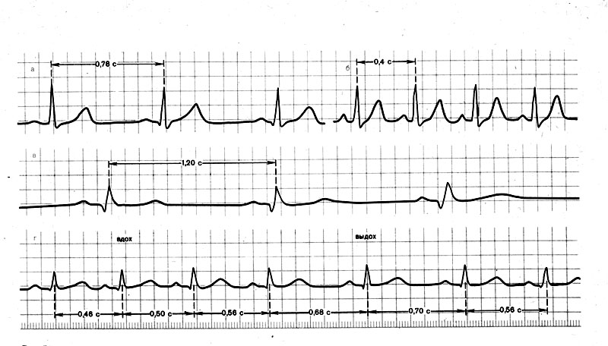
Рис. 7. а – нормальная ЭКГ, б – синусовая тахикардия, в – синусовая брадикардия,
г - дыхательная синусовая аритмия

1) Синусовая тахикардия – увеличение ЧСС от 90 до 150-180 уд. в мин. при сохранении правильного синусового ритма.
ЭКГ признаки:
1. Увеличение ЧСС от 90 до 150-180 уд. в мин. (укорочение интервала R-R менее 0,66сек.)
2. Сохранении правильного синусового ритма (правильное чередование зубца P и комплекса QRST во всех циклах и положительный зубец P в отведениях I, II, aVF, V₄₋₆ ).
Отчет:
Запишите ЭКГ признаки, сделайте схематичные рисунки.

2) Синусовая брадикардия – уменьшение ЧСС до 59-40 уд. в мин. при сохранении правильного синусового ритма.
ЭКГ признаки:
1. Уменьшение ЧСС до 59-40 уд. в мин. (удлинение интервала R-R более 1 сек.)
2. Сохранении правильного синусового ритма.
Отчет:
Запишите ЭКГ признаки, сделайте схематичные рисунки.

3) Синусовая аритмия – неправильный синусовый ритм, характеризующийся периодами постепенного учащения и урежения ритма. Чаще всего встречается дыхательная синусовая аритмия (особенно у молодых людей) – увеличение ЧСС на вдохе и уменьшение на выдохе.
ЭКГ признаки:
1. Колебания продолжительности интервалов R-R, превышающие 0,15с (связанные с фазами дыхания).
2. Сохранении ЭКГ признаков синусового ритма.
Отчет:
Запишите ЭКГ признаки, сделайте схематичные рисунки.

4) Экстрасистолия
Связана с появлением дополнительного гетеротопного очага возбуждения. Дополнительный очаг возбуждения периодически посылает импульсы, приводящие к внеочередному сокращению сердца или его отделов. Компоненты экстрасистолы обозначаются с использованием индекса, например, Р’.

а) предсердная

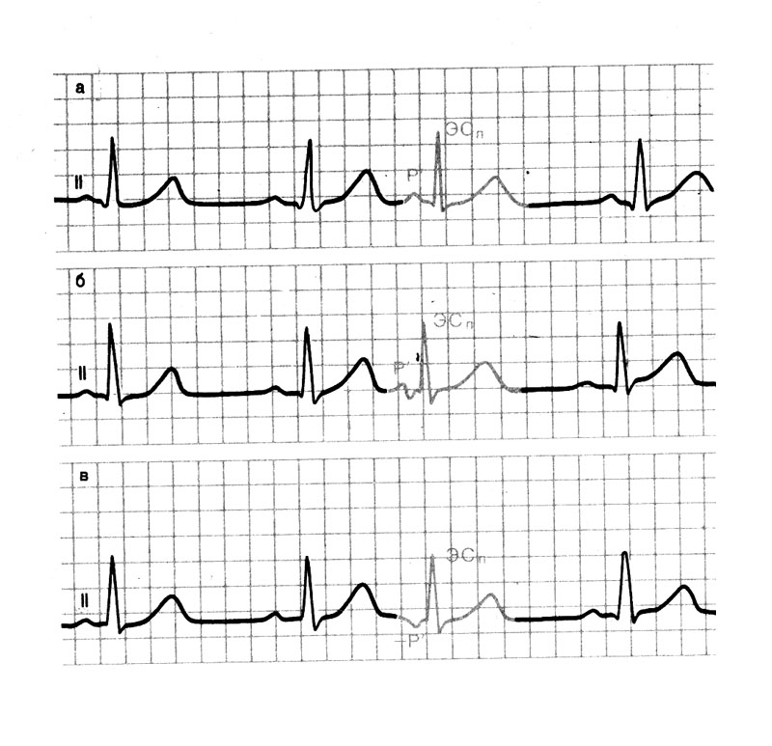 |  | Рис. 8. Экстрасистолия предсердная: а – из верхних отделов предсердий - зубец P’ положительный, б - из средних отделов предсердий - зубец P’ деформирован или двухфазный, из нижних отделов предсердий - зубец P’ отрицательный

ЭКГ признаки:
1. Преждевременное, внеочередное появления зубца Р (Р’) и следующего за ним неизмененного комплекса QRST (QRST’).
2. Деформация или изменение зубца Р’ экстрасистолы.
3. Наличие после экстрасистолы неполной компенсаторной паузы.

б) из АВ-узла

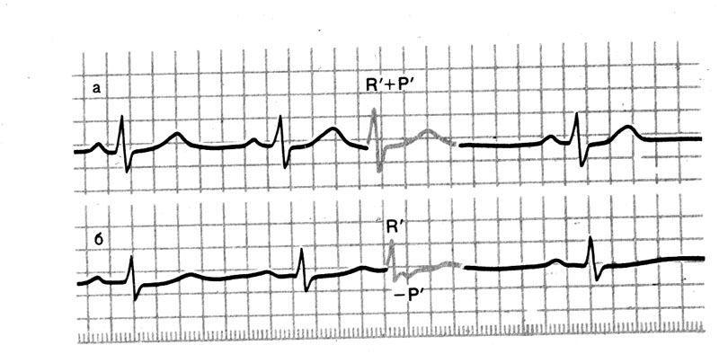 |  | Рис. 9. Экстрасистола из АВ-узла:  а – экстрасистолический импульс одновременно достигает предсердий и желудочков, комплекс QRS’ и зубцы P’сливаются друг с другом;  б - экстрасистолический импульс сначала достигает желудочков, отрицательный зубец P’ расположен после QRS’

При вентрикулярной экстрасистоле имеет место ретроградное распространение волны возбуждения.
ЭКГ признаки:
1. Преждевременное, внеочередное появления неизмененного комплекса QRS’.
2. Отрицательный зубец Р’ в отведениях II, III, aVF после экстрасистолического комплекса QRS’ или отсутствие зубца Р’.
3. Наличие после экстрасистолы неполной компенсаторной паузы.

в) желудочковая
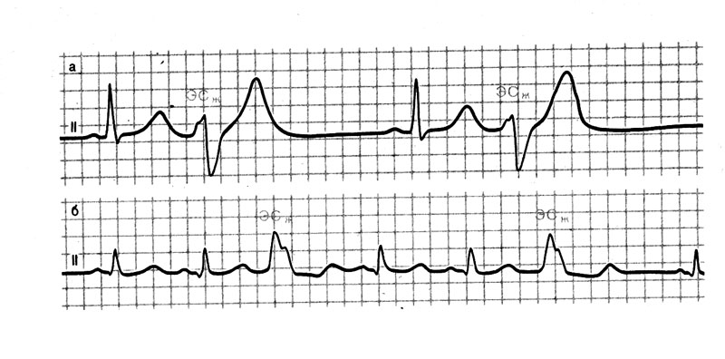 |  | Рис. 10. Экстрасистола желудочковая: а- по типу бигемии, б – по типу тригемии
ЭКГ признаки:
1. Преждевременное, внеочередное появления измененного комплекса QRS’.
2. Значительное расширение и деформация экстрасистолического комплекса QRS’.
3. Расположение сегмента RS-T’ и зубца T’ экстрасистолы дискордантно (противоположно) направлению основного зубца комплекса QRS’.
4. Отсутствие перед экстрасистолой зубца Р.
5. Наличие после экстрасистолы полной компенсаторной паузы.
Отчет:
Запишите ЭКГ признаки, сделайте схематичные рисунки.

5) Трепетание предсердий – значительное увеличение частоты сокращений предсердий (до 200-400 в мин.) при сохранении правильного предсердного ритма.

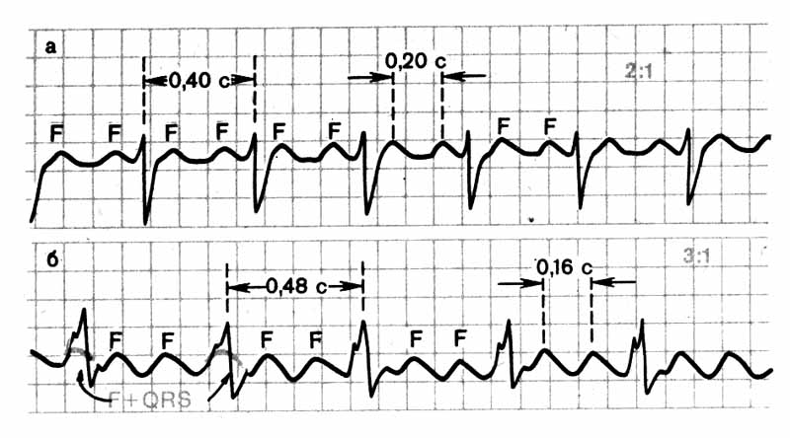 |  | Рис. 11. Трепетание предсердий: а – 2:1, б- 3:1
ЭКГ признаки:
1. Наличие частых, до 200-400 в мин., регулярных предсердных волн F, имеющих характерную пилообразную форму .
2. В большинстве случаев правильный, регулярный желудочковый ритм.
3. Наличие неизмененных желудочковых комплексов, каждому из которых предшествует определенное количество предсердных волн F (2:1, 3:1, 4:1 и т.д.).
Отчет:
Запишите ЭКГ признаки, сделайте схематичные рисунки.

6) Мерцание (фибрилляция) предсердий – такое нарушение ритма, при котором наблюдается частое (350-700 в мин.), беспорядочное возбуждение отдельных групп мышечных волокон предсердий.
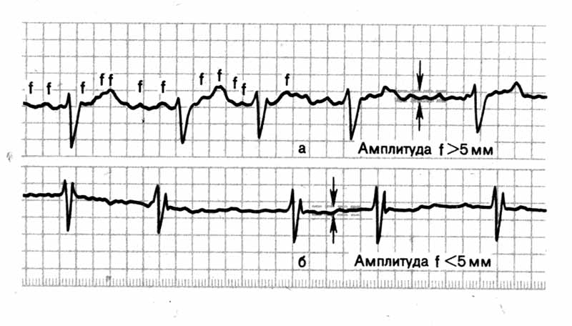 |  | Рис. 12. Мерцание (фибрилляция) предсердий: а – крупноволновая форм, б - мелковолновая
ЭКГ признаки:
1. Отсутствие во всех отведениях зубца Р.
2. Наличие на протяжении всего цикла беспорядочных волн F, имеющих разную форму и амплитуду. Лучше видны в отведениях V₁, V₂, II, III, aVF.
3. Нерегулярность желудочковых комплексов QRS - неправильный желудочковый ритм.
4. Наличие комплексов QRS, имеющих неизмененный вид без деформации.
Отчет:
Запишите ЭКГ признаки, сделайте схематичные рисунки.

7) Трепетание желудочков - частое (200-300 в мин.), ритмичное возбуждение желудочков, обусловленное устойчивым круговым движением импульса, локализованного в желудочках.

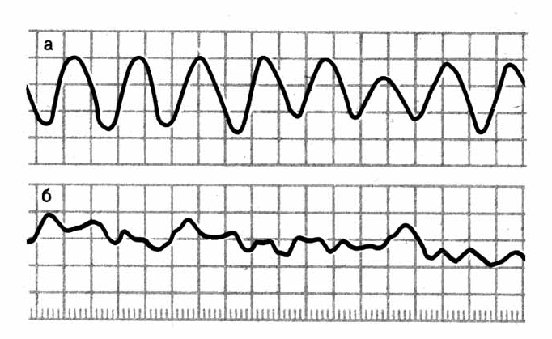 |  | Рис. 13. Трепетание (а) и  мерцание (б) желудочков

ЭКГ признаки:
1. Наличие частых (200-300 в мин.), регулярных, одинаковых по форме и амплитуде волн, напоминающих синусоиду.
Отчет:
Запишите ЭКГ признаки, сделайте схематичные рисунки.

8) Мерцание (фибрилляция) желудочков. Это частое (200-500 в мин.), беспорядочное возбуждение и сокращение отдельных мышечных волокон желудочков.
ЭКГ признаки:
1. Наличие частых (200-500 в мин.), нерегулярных, отличающихся формой и амплитудой волн.
Отчет:
Запишите ЭКГ признаки, сделайте схематичные рисунки.

II. ЭКГ при нарушениях проводимости сердца (блокадах)

1) Синоаурикальная (синоатриальная) блокада
Это нарушение проведения электрического импульса от синусового узла к предсердиям.

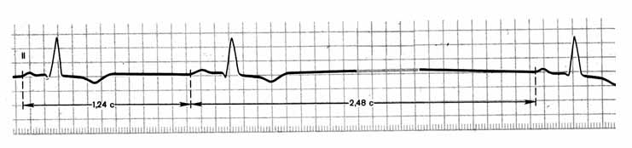
Рис. 14. Неполная СА блокада

ЭКГ признаки неполной СА блокады:
1. Периодическое выпадение отдельных сердечных циклов (зубцов P и QRST).
2. Увеличение в момент выпадения сердечных циклов паузы между двумя соседними зубцами Р или R почти в 2 и более раз по сравнению с обычными интервалами P-P или R-R.
Отчет:
Запишите ЭКГ признаки, сделайте схематичные рисунки.

2) Атриовентрикулярная блокада
Это нарушение проведения импульса от предсердий к желудочкам. Задержка проведения может происходить на уровне предсердий, АВ-узла, пучка Гиса. Чаще всего встречается узловая проксимальная АВ блокада – нарушение проведения в области АВ-узла. Различают три степени блокады.

а) Узловая форма АВ блокады I степени

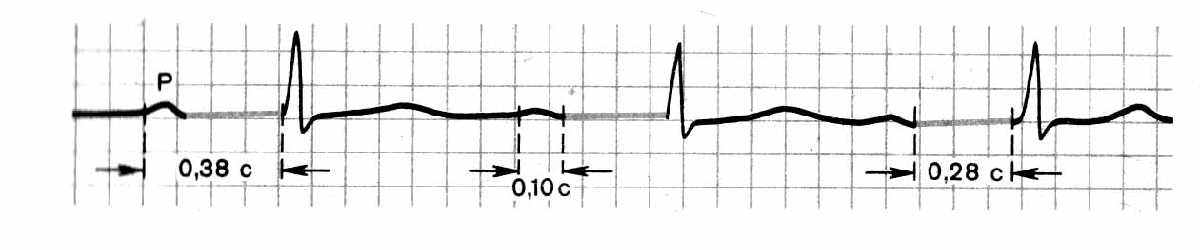
Рис. 15. Узловая форма АВ блокады I степени

ЭКГ признаки:
1. Постоянное удлинение интервала P-Q (R) более 0,20с, за счет удлинения сегмента P-Q (R).
2. Наличие комплексов QRS, имеющих неизмененный вид.

б) АВ блокада III степени (полная), характеризуется полным разобщение деятельности предсердий и желудочков

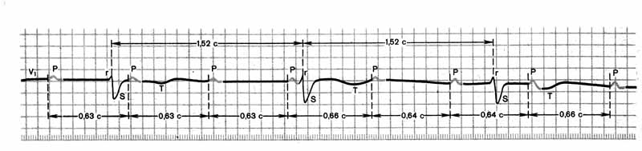
Рис. 16. АВ блокада III степени (полная)

ЭКГ признаки:
1. Зубцы Р могут регистрироваться в различные моменты систолы и диастолы желудочков, иногда наслаиваясь на комплексы QRS и зубцы T и деформируя их.
2. Интервалы Р-Р и R-R в большинстве случаев постоянны, R-R больше чем Р-Р.
Отчет:
Запишите ЭКГ признаки, сделайте схематичные рисунки.

3) Блокада пучка и ножек Гисса
Это нарушение проведения возбуждения по одной, двум или трем ветвям пучка Гиса.

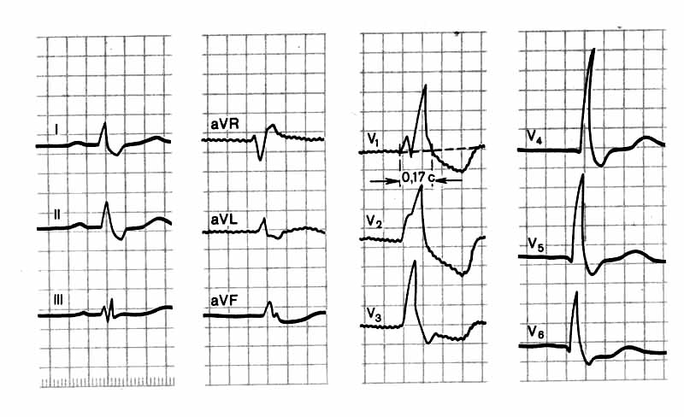
Рис. 17. Полная блокада правой ножки пучка Гиса

ЭКГ признаки полной блокады правой ножки пучка Гисса:
1. Наличие в отведениях V_{1,2} комплексов QRS типа rSR’ или rsR’ имеющих М-образный вид, причем R’>r.
2. Наличие в отведениях V_{5,6} , I и aVL уширенного, часто зазубренного забца S.
3. Увеличение длительности комплекса QRS более 0,12с.
4. Наличие в отведении V₁ депрессии сегмента RS-T с выпуклостью, обращенной вверх, и отрицательного ли двухфазного(- +) ассиметричного зубца T.
Отчет:
Запишите ЭКГ признаки, сделайте схематичные рисунки.

______________________________________________________________________________________
Контрольные вопросы:
Отличительные признаки ЭКГ при:
1. Синусовых аритмиях: а) тахикардия, б) брадикардия, в) синусовая аритмия.
2. Экстрасистолиях: а) предсердная, б) АВ-узловая, в) желудочковая.
3. Трепетании и мерцании предсердий
4. Трепетании и мерцании желудочков
5. Блокадах: а) синоаурикальная, б) атриовентрикулярная, в) пучка Гисса и его ножек.
______________________________________________________________________________________

Работа 3. Электрокардиограмма при некоторых заболеваниях сердца

Цель работы: Изучить электрокардиографические признаки гипертрофии желудочков и ишемической болезни сердца.
Для работы необходимы: Набор электрокардиограмм с соответствующими нарушениями.
Ход работы:
Используя набор электрокардиограмм, изучить ЭКГ- признаки гипертрофии желудочков и ишемической болезни сердца (ИБС).

I. Гипертрофия левого желудочка
Гипертрофия – компенсаторная реакция миокарда, выражающаяся в увеличении массы сердечной мышцы.
Гипертрофия левого желудочка является наиболее характерным поражением сердца при гипертонической болезни. ГЛЖ выявляется примерно у половины больных с артериальной гипертонией.

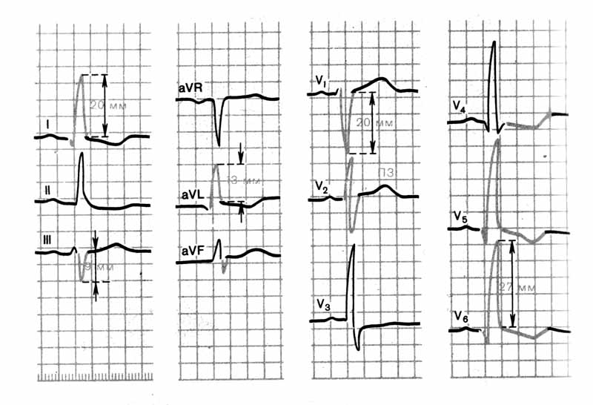 | Рис. 18. Гипертрофия левого желудочка

ЭКГ признаки:
1. Увеличение амплитуды зубца R (>25 мм) в левых грудных отведениях (V₅ и V₆), амплитуды зубца S в правых грудных отведениях (V₁ и V₂ ). При этом S_{V1,2} + R_{V5,6} > 35 мм (у лиц старше 40 лет) и > 45 мм (у молодых лиц).
2. Смещение электрической оси сердца влево. При этом R_{aVL} > 11 мм , RavL + S_{V3} > 28 мм у мужчин, > 20 мм у женщин, R_{I} > 15мм, R_{I} + S_{III} > 25мм.
3. Признаки поворота сердца вокруг продольной оси против часовой стрелки: смещение переходной зоны вправо, в отведении V₂, углубление зубца Q_{V5,6}, исчезновение или резкое уменьшение амплитуды зубцов S в левых грудных отведениях (V₅ и V₆).
4. Смещение сегмента ST ниже изолинии и формирование отрицательного или двухфазного зубца Т в отведениях I, aVL, V_{5,6}.
Отчет:
Запишите ЭКГ признаки, сделайте схематичные рисунки.

II. Ишемическая болезнь сердца
Ишемическая болезнью сердца – заболевание, в основе которого лежит несоответствие между потребностью миокарда в кислороде и уровнем его фактического поступления с коронарным кровотоком.

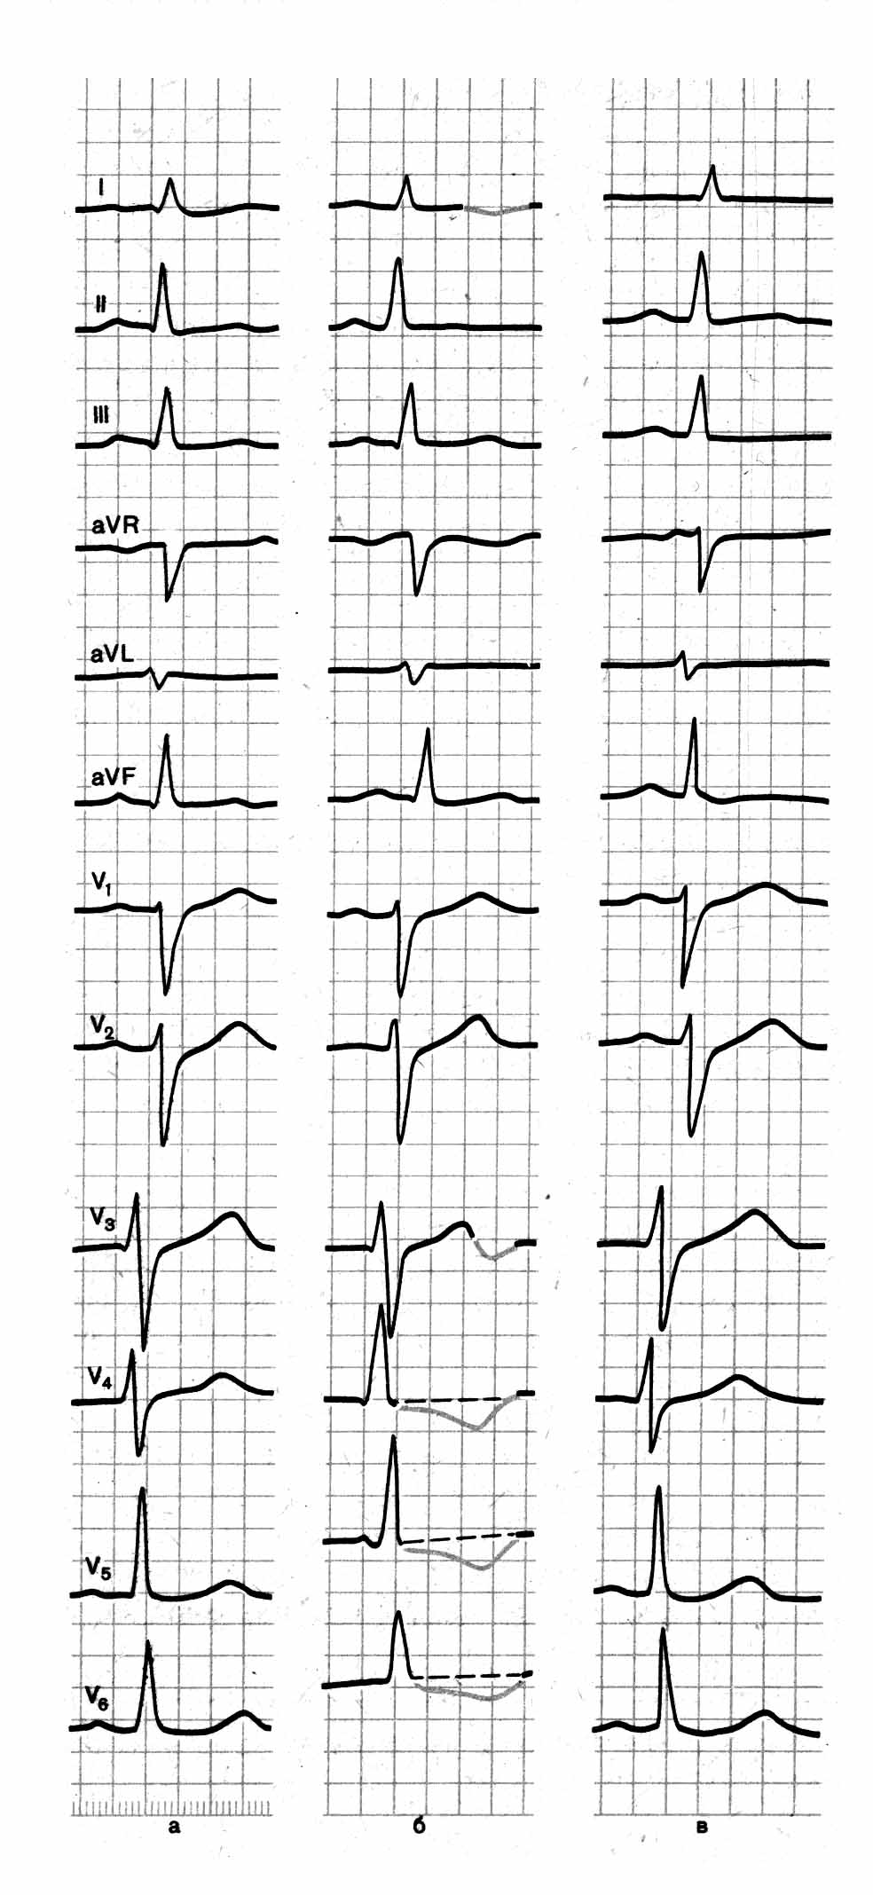 | 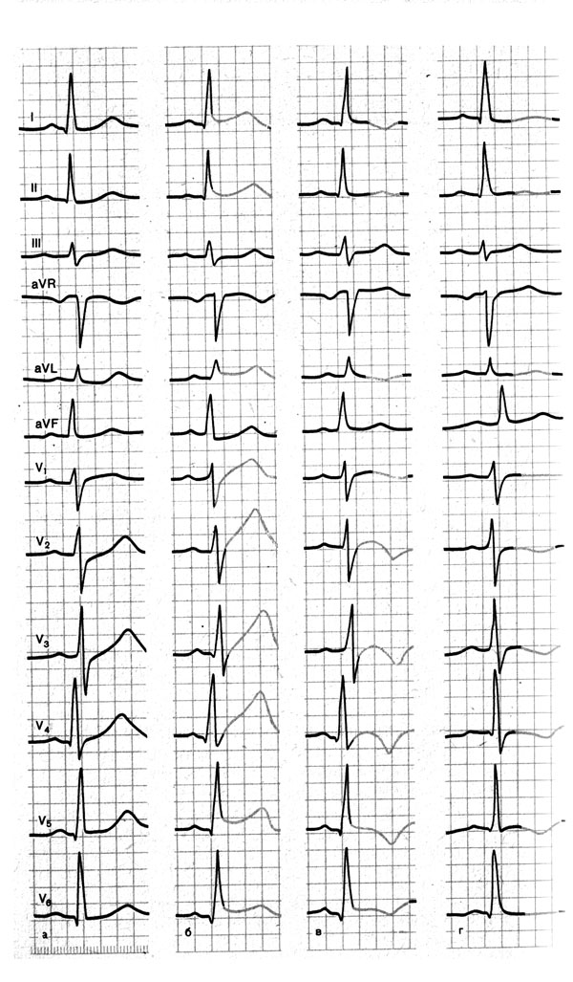
Рис. 19. Стенокардия: а – до приступа,  б – во время приступа, в – после | Рис. 20. Инфаркт миокарда (острый мелкоочаговый): а- до инфаркта, б – 1-й день инфаркта, в – 3-й день, г – 17-й день

1). Стенокардия (одна из форм ИБС)
ЭКГ признаки при приступе стенокардии (нормализуются после купирования приступа стенокардии):
1. Разнообразные «ишемические» изменения формы и полярности зубца Т: уплощение зубца Т вплоть до перехода в отрицательный или наоборот увеличение до гигантского остроконечного зубца.
2. Смещение сегмента ST ниже изолинии.
Отчет:
Запишите ЭКГ признаки, сделайте схематичные рисунки.

2) Инфаркт миокарда
Инфаркт миокарда – это ишемический некроз сердечной мышцы, вызванный острой недостаточностью коронарного кровообращения.

ЭКГ признаки острой стадии:
Характерным при инфаркте миокарда является изменение комплекса QRS, интервала S-T и зубца T, обусловленные наличием зоны некроза, повреждения и ишемии.
1) Формирование патологического (глубокого и широкого) зубца Q. Продолжительность его в отведениях от конечностей составляет 0,04 сек и больше. Зубец Q считается глубоким, если его амплитуда превышает 1/4 амплитуды зубца R.
2) Смещение интервала S-T один из ранних признаков поражения миокарда. В отведениях над зоной поражения он смещается кверху от изоэлектрической линии. Сегмент S-T может сливаться с зубцом Т образуя монофазную кривую. Через 1-2 недели происходит постепенное смещение линии S-T к изоэлектрической линии.
3) Наличие глубоко отрицательного зубца Т (в подострую стадию).
Отчет:
Запишите ЭКГ признаки, сделайте схематичные рисунки.

__________________________________________________________________________________
Контрольные вопросы:
Отличительные признаки ЭКГ при:
1. Гипертрофии левого желудочка
2. Ишемической болезни сердца
__________________________________________________________________________________

Рекомендуемая литература:

1. Электрокардиография /Мурашко В.В., Струтынский А.В. – М.: Медицина, 1987. -256с.
2. Руководство по кардиологии / Манак Н.А., Альхимович В.М., Гайдук В.Н. и др. – Мн.: Беларусь, 2003. - 624с.
3. Болезни органов кровообращения /под ред. Е.И. Чазова. - М.Медицина, 1997. - 829 с.

